CPRE Prüfer: Anleitung fürs Team
Der CPRE Prüfer ist ein kostenloser Prüfungstrainer für den CPRE Foundation Level, den du im Browser öffnest, ohne Installation und ohne Login. Diese Anleitung zeigt, wie du ihn startest, wie du lernst und wie du deinen Lernstand sicherst.

Starten
Öffne die App über den Link, den du vom Team bekommen hast, am besten in Chrome oder Edge. Sie läuft komplett im Browser, braucht keine Installation und keine Anmeldung. Sie passt sich der Bildschirmgröße an und funktioniert am Laptop genauso wie am Handy.
- Beim ersten Start führt dich Prof. Dr. Reinhard Vogel, der virtuelle Prüfer, kurz durch die App.
- Wähle in Lernen ein Lehreinheit-Thema (LE 1–7) oder starte direkt mit gemischten Fragen.
- Beantworte die Frage, lies die Erklärung und mach weiter. Die App merkt sich, was du schon kannst.
Alle Inhalte stammen aus den offiziellen IREB-Unterlagen: Handbuch 1.3.3, Glossar 2.2, Lehrplan v3.3.0 und Prüfungsordnung 5.6.2. Die App ist ein privates Lernwerkzeug und nicht von IREB.

Die sechs Bereiche
Unten in der Navigation findest du sechs Bereiche. Die meisten lernen mit Lernen, Karten und Prüfung; die mündliche Runde ist eine Zugabe.
Bereich | Wofür | Umfang
Start | Überblick über deinen Stand und nächste Schritte | –
Lernen | Fragen mit sofortiger Erklärung, ohne Zeitdruck | 386 Fragen
Karten | Karteikarten mit Wiederholung nach dem Leitner-System | 133 Karten
Prüfung | Probeprüfung wie im Original: 45 Fragen, 75 Minuten, 70 % zum Bestehen | 45 Fragen je Durchgang
Mündlich | Der Prüfer stellt eine offene Frage, du antwortest frei, er bewertet nachsichtig | 58 Fragen
Mehr | Einstellungen, Stimme, Export und Import | –
Tipp zum Einstieg: Erst Lernen und Karten, am Ende der Vorbereitung ein bis zwei volle Probeprüfungen. So siehst du, ob du unter Zeitdruck genauso sicher bist.
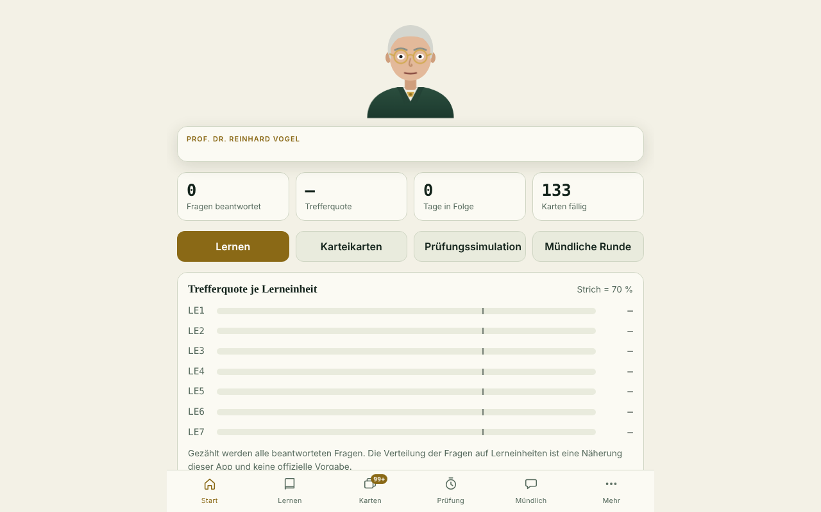
Start: dein Stand je Lerneinheit, mit dem Strich bei 70 %.
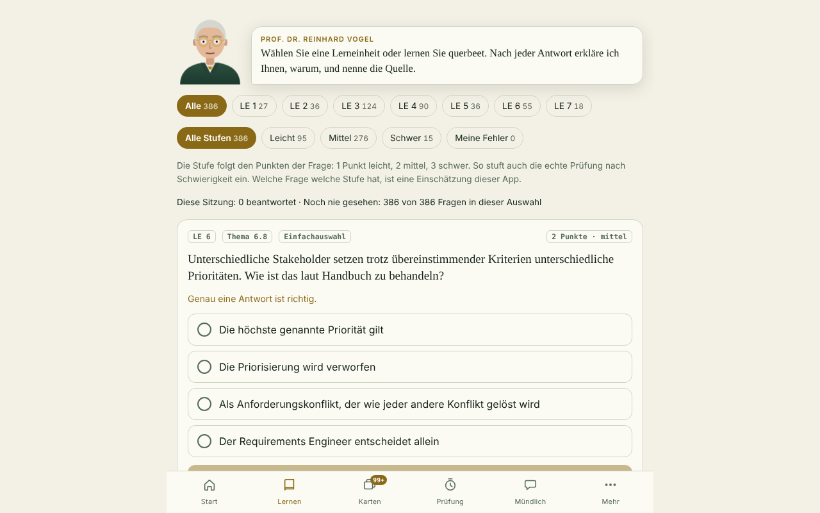
Lernen: Auswahl nach Lerneinheit und Stufe, nach jeder Antwort folgt die Erklärung mit Quelle.
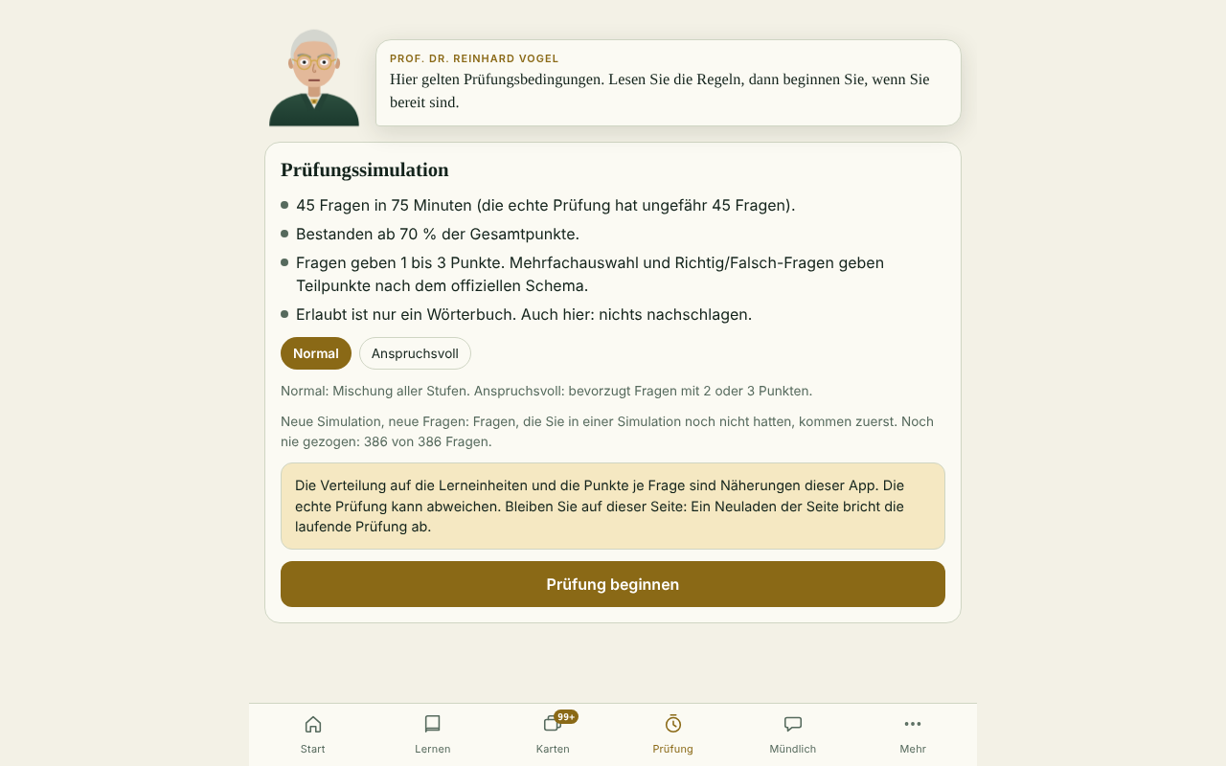
Prüfung: Probeprüfung mit Zeitlimit.
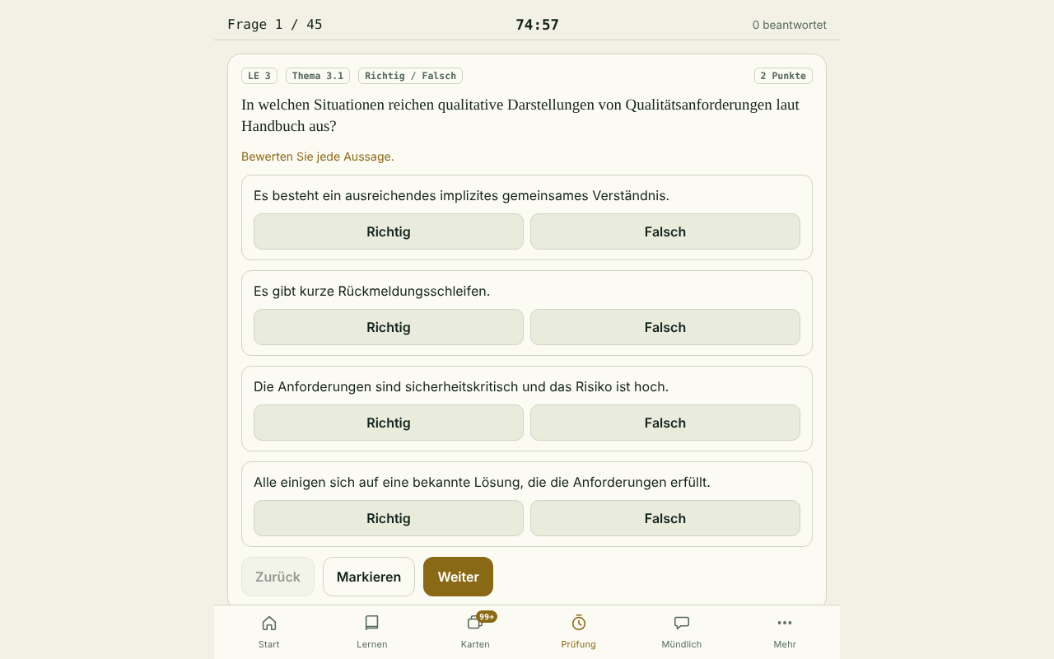
Prüfung läuft: Frage 1 von 45, Timer oben, Markieren für unsichere Fragen.
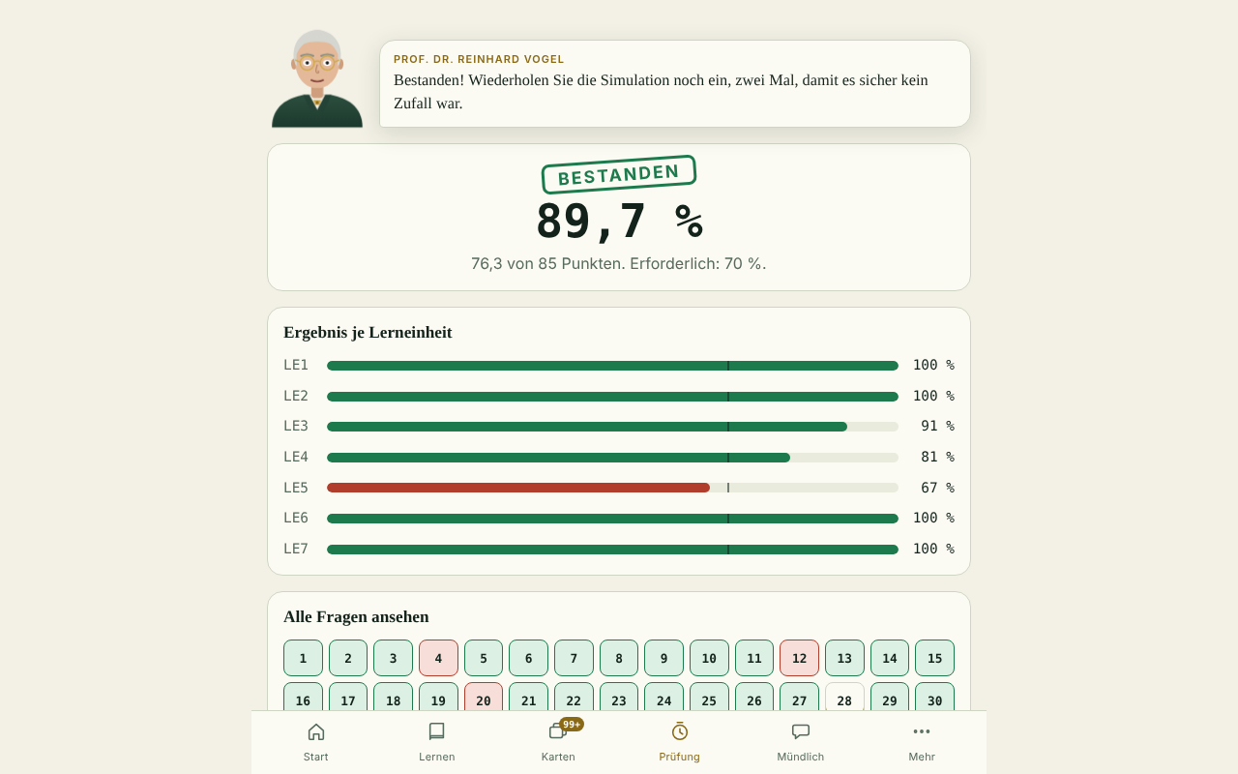
Ergebnis am Ende: Prozent, Bestanden oder nicht, Auswertung je Lerneinheit (Beispielergebnis eines Testlaufs).
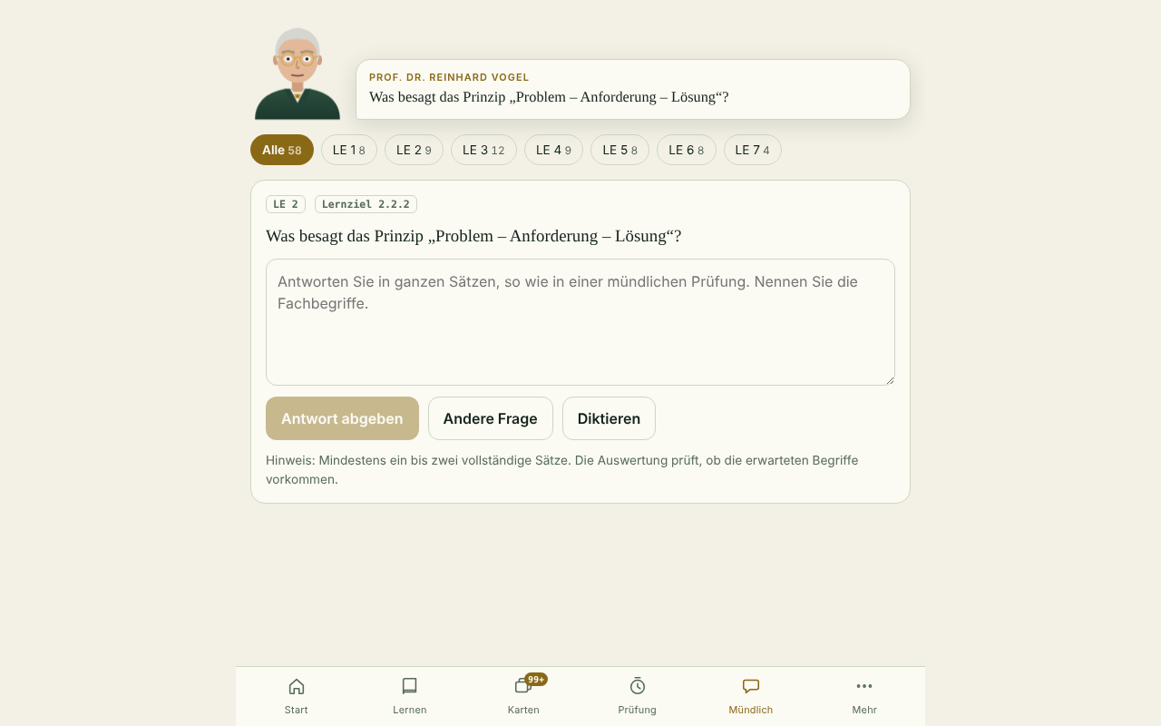
Mündlich: der Prüfer stellt eine offene Frage, du antwortest frei.

Lernstand sichern
Dein Fortschritt liegt nur im Browser, in dem du lernst. Er wird nicht auf einen Server geladen. Wechselst du Browser, Gerät oder löschst die Website-Daten, ist er weg, wenn du ihn nicht gesichert hast.
- Gehe auf Mehr und wähle Export.
- Kopiere den angezeigten Text und speichere ihn, zum Beispiel in einer Notiz oder Datei.
- Auf dem anderen Gerät: Mehr, Text bei Import einfügen, Importieren klicken und die Rückfrage bestätigen.
Sichere deinen Stand ab und zu, besonders vor einem Browser- oder Laptopwechsel. Öffne die App außerdem immer auf demselben Weg (gleicher Link, gleicher Browser), sonst legt der Browser einen neuen, leeren Speicher an.

Stimme und Diktat
Der Prüfer spricht mit einer vorab erzeugten deutschen Stimme. Das funktioniert in jedem aktuellen Browser, ohne Internet-Dienst. Unter Mehr kannst du die Stimme ein- und ausschalten.
In der mündlichen Runde kannst du deine Antwort tippen oder diktieren. Das Diktat nutzt die Spracherkennung des Browsers und hat Bedingungen:
- Es geht nur in Chrome oder Edge.
- Du brauchst eine Internetverbindung und musst den Mikrofonzugriff erlauben.
- Der Browser schickt dein Audio dazu an den Dienst seines Herstellers. Wer das nicht möchte, tippt die Antwort.

Am Laptop und am Handy nutzen
Die App ist responsiv: Das Layout passt sich dem Bildschirm an, du brauchst nur einen aktuellen Browser. So legst du dir einen schnellen Zugang an:
- Laptop: Link in Chrome oder Edge öffnen und mit Strg + D als Lesezeichen speichern.
- Android: Link in Chrome öffnen, Menü (drei Punkte) antippen, "Zum Startbildschirm hinzufügen" wählen. Danach startest du die App mit einem Symbol wie jede andere App.
- iPhone: Link in Safari öffnen, auf das Teilen-Symbol tippen, "Zum Home-Bildschirm" wählen.
- Am Handy: Das Hochformat reicht. Schalte den Ton ein, wenn der Prüfer sprechen soll. Das Diktat ist am Handy nicht getestet; wenn es nicht klappt, tippe die Antwort.
- Getrennter Lernstand: Laptop und Handy haben je einen eigenen Stand. Wer auf beiden lernt, überträgt ihn mit Export und Import (siehe oben).
- Gut zu wissen: Die App sammelt keine Daten und hat kein Konto. Beim Laden werden Schriftarten von Google Fonts geholt. Sie ist ein inoffizielles Lernwerkzeug, nicht von IREB, und ersetzt die offizielle Prüfung nicht.

Wenn etwas nicht klappt
Problem | Lösung
Keine Stimme zu hören | Ton am Gerät prüfen, Stimme unter Mehr einschalten, Seite neu laden
Diktat reagiert nicht | Chrome oder Edge nutzen, Mikrofon erlauben, Internet prüfen
Lernstand weg | Anderer Browser, anderer Link oder Website-Daten gelöscht; Export einspielen, falls vorhanden
Import-Button inaktiv | Zuerst den Exporttext ins Feld einfügen

